МУНИЦИПАЛЬНОЛЕ ОБЩЕОБРАЗОВАТЕЛЬНОЕ УЧРЕЖДЕНИЕ
«СРЕДНЯЯ ОБЩЕОБРАЗОВАТЕЛЬНАЯ ШКОЛА № 14»
САТКИНСКОГО МУНИЦИПАЛЬНОГО РАЙОНА ЧЕЛЯБИНСКОЙ ОБЛАСТИ

Социальный проект
ЭкоКвест

Авторы:
Ученицы 7 класса МОУ «СОШ №14»
Дубровина Софья, Буянова Татьяна,
Сибагатова Александра.
Научные руководители:
Пупышева Наталья Михайловна,
учитель истории и обществознания.

Содержание
Информационная карта проекта…………………………………………………….3
Введение….………..………………………………………………………………….4
Мероприятия проекта………………………………………………………………..6
Реализация проекта……...……………………………………………………….......7
1 этап. Подготовка проекта………………………………………………………….7
  - Анализ результатов субботников весны-осени 2017 г………………......7
  - Опрос пользователей социальной сети ВКонтакте на тему: «Будете ли вы участвовать в весенних субботниках весной 2018?»....………….…..8
2 этап. Практическая реализация проекта………………………….…….…...........8
2.1. Разработка командной игры «ЭкоКвест».…………………………...……..8
2.2. Проведение экологической командной игры «ЭкоКвест» для очистки территории школы №14………………………………………………...…...…....9
3 этап. Перспективный…....………………………………………………………...10
3.1. Перспективы проведения «ЭкоКвеста» на территориях города ………..10
Приложения……………………………………………………………………….....11
Приложение №1 Смета проекта «ЭкоКвест» ……………………………………..11
Приложение №2 Данные о проведении весенних субботников в апреле-мае на территории Саткинского района…………………………………………………....11
Приложение №3 Экологическая акция «Вызов» ……………………………….....12
Приложение №4 Итоги экологического субботника «Зелёная Россия» в Саткинском районе………………………………………………………………….13
Приложение №5 Опрос пользователей социальной сети ВКонтакте на тему «Будете ли вы участвовать в весенних субботниках?»…………………………...14
Приложение №6 Маршрутные листы игры «ЭкоКвест» на территории школы №14…………………………………………………………………………………...15
Приложение №7 Командная игра «ЭкоКвест» на территории школы №14…….16

Информационная карта проекта

1 | Полное название проекта | «ЭкоКвест»
2 | Авторы проекта | Ученицы 7 класса МОУ «СОШ №14» г. Сатки -  Дубровина Софья, Буянова Татьяна, Сибагатова Александра
3 | Руководители проекта | Пупышева Наталья Михайловна,  учитель истории и обществознания;  Лунина Анна Владимировна,  учитель истории и обществознания.
4 | Направление проекта | Социальный
5 | Цель проекта | Создание командной игры-соревнования на местности, в ходе которой будет проведена качественная очистка окружающей среды, а мусор рассортирован и отправлен в переработку.
6 | Сроки проведения | Осень 2017 – весна-лето 2018 гг.
7 | Место проведения | Челябинская область, г. Сатка
8 | Общее количество участников проекта | 45 – учащиеся, педагоги.

Введение
Актуальность проекта
В настоящее время воздействие человеческого общества на окружающую среду стало очень острым и приняло огромные масштабы. По данным отдела экологии проблемой №1 в нашем районе является замусоренность территорий бытовыми отходами. При этом с каждым годом отходов становится всё больше, борьба со стихийными свалками не приносит 100% результата. Мусор жителями не сортируется, из общих контейнеров он вывозится на городскую свалку.
В этих условиях большое значение приобретает экологическое воспитание как составная часть нравственной составляющей человека. Оно должно быть направлено не только на овладение знаниями и умениями об окружающей среде, но и на развитие деятельности по защите, уходу и улучшению природной среды. Всё это направлено на формирование социально активной жизненной позиции горожан – заботливому отношению к окружающей среде. И в Год волонтера в России мы должны внести свой вклад в дело сохранения красоты и чистоты родного края.
Проблема
С приходом весны, когда из-под снега вытает весь прошлогодний мусор, в Сатке и в районе начнутся традиционные весенние субботники. С охотой ли на них ходят саткинцы? Готовы ли они потрудиться на благо города? Как показывает практика последних лет на ежегодные весенние субботники добровольно выходят лишь взрослые люди и чаще пенсионеры. Остальные – молодежь, подростки, школьники – по данным опроса в соцсети ВКонтакте, «не горят» желанием выходить на санитарную очистку территорий, а когда приходится – делают это равнодушно.
Чтобы повысить мотивацию и желание саткинцев активнее участвовать в жизни города в частности в деле наведения порядка и чистоты, в нашем волонтерском центре школы «Три рукопожатия» мы решили создать экологическую игру-соревнование. В ходе нее командам придётся объединить свои усилия, проявлять взаимопомощь и свои творческо-креативные навыки, ведь все участники в конце игры получат ценные призы. А главное, она повысит качество массовых уборок в городе.
Проект направлен на воспитание и развитие человека ХХI века: ответственного и способного участвовать в решение общественных проблем.
Нормативная база
Правовая охрана природы – важная и одна из приоритетных задач государства. Природоохранительное законодательство Российской Федерации направлено на выполнение мероприятий по сохранению естественной среды, рациональному использованию природных ресурсов, предотвращения экологически вредного воздействия хозяйственной деятельности, оздоровления и улучшения качества окружающей природной среды.
Правовая охраны природы строится на следующих законодательных актах:
- Конституция РФ (1993 г.);
- Федеральный закон «Об охране окружающей среды» (2002 г.);
- Федеральный закон «Об отходах производства и потребления» (1998 г.);
- Федеральный закон «О санитарно-эпидемиологическом благополучии населения».
Цель проекта:
Создание командной игры-соревнования на местности, в ходе которой будет проведена качественная очистка окружающей среды, а мусор рассортирован и отправлен в переработку.
Задачи проекта:
- Анализ результатов субботников весны-осени 2017 г.;
- Разработка игры «ЭкоКвест» с условий, правил, заданий и т.д.;
- Вовлечение учащихся, родителей, учителей в игру «ЭкоКвест» и проведение ее на территории школы №14.

Этапы реализации проекта:
- Диагностический:
- анализ результатов субботников в Саткинском районе весной-осенью 2017 г.;
- проведение опроса среди пользователей социальной сети ВКонтакте для получения информации о том, сколько саткинцев готовы и будут участвовать в весенних субботниках;
- Подготовительный:
- разработка командной игры «ЭкоКвест» - условия, правила, результаты игры.
- Практический:
- реализация проекта - организация экологической командной игры для очистки территории школы.
- Заключительный:
- промежуточные итоги реализации проекта и перспективы проведения «ЭкоКвеста» на территориях города.
Ожидаемые результаты:
- Очистка территорий – сбор и сортировка бытового мусора;
- Поиск вещей, которым может быть дана «вторая жизнь»;
- Реализация творческих инициатив учащихся в организации заданий и конкурсов в экологической игре;
- Развитие командного духа, взаимопомощи.
Социальные партнеры проекта:
- Туристическое объединение «Путники» МОУ «СОШ №14»;
- База отдыха «Горный дом» на оз. Зюраткуль;
- Управление строительства и архитектуры администрации Саткинского района по охране окружающей среды.

Сроки реализации проекта: осень 2017 – весна-лето 2018 гг.
Мероприятия проекта
Мероприятие | Дата/  срок | Ответственные | Результат
I этап – подготовка проекта:  1.Анализ результатов субботников весны-осени 2017 г.  2.Опрос пользователей социальной сети ВКонтакте на тему: «Будете ли вы участвовать в весенних субботниках весной 2018?» | Июнь, сентябрь 2017 г.  Февраль 2018 г. | Лунина А.В., Буянова Татьяна  Пупышева Н.М., Дубровина Софья | Получены данные из СМИ, социальных сетей, официального сайта Администрайции Саткинского района о проведенных экологических мероприятиях.  Получены данные об отношении саткинцев к традиционным субботниками и желании участвовать в них.
II этап – практическая реализация проекта:  1. Разработка командной игры «ЭкоКвест».  2. Проведение экологической командной игры «ЭкоКвест» для очистки территории школы. | Август 2017 г.  Сентябрь 2017 г. | Пупышева Н.М., Лунина А.В., авторы проекта  Пупышева Н.М., авторы проекта | Разработка условий, правил командной игры-соревнования «ЭкоКвест», поиск социальных партнеров  Проведение «ЭкоКвеста» на территории школы №14 с участием 4 команд учеников начальных классов.
III этап проекта – перспективный:  1. Перспективы проведения «ЭкоКвеста» на территориях города | Март-май 2018 г. | Пупышева Н.М., Дубровина Софья, Сибагатова Александра | Совместная с Отделом по охране окружающей стреды Саткинского района разработка карты маршрутов игры «ЭкоКвест» в Сатке на одних их самых загрязненных территориях.

Реализация проекта

- этап. Подготовка проекта
  - Анализ результатов субботников весны-осени 2017 г.
В период с апреля по сентябрь 2017 г. на территории Сатки и Саткинского района прошло несколько крупных экологических мероприятий.
- Традиционные весенние субботники в нашем районе стартовали 4 апреля. По данным сайта Администрации Саткинского муниципального района (Приложение №2) в течение месяца (даже в ненастную погоду и нерастаявший местами снег) повсеместно проходили субботники. За каждой организацией был закреплен свой участок, который сотрудники этого учреждения прибирали согласно графику санитарной очистки. В Сатке ежегодно за качеством и своевременностью уборки следят сотрудники Управления по благоустройству, они же обеспечивают участников субботников необходимым инвентарем и техникой. Завершились весенние субботники в начале мая.
- В начале мая добровольцами волонтерского центра «Три рукопожатия» нашей школы был дан старт экологической акции «Вызов» (Приложение №3). Проведя очистку от мусора детских городков и спортивных площадок в городе, наши волонтёры бросили #вызов волонтерам других школ и молодежной организации «Вместе». И так, проводя уборки на самостоятельно выбранных (сильно загрязненных) участках, «Вызов» за месяц прошел по всему району – к нему присоединились многие школы. В ходе акции были собраны сотни мешков с мусором. Каждый из участников экоакции был отмечен благодарностью Ассоциации волонтеров Южного Урала (г. Челябинск).
- Самым масштабным по количеству участников и полученным результатам мероприятием стал экологический субботник «Зелёная Россия», прошедший в Саткинском районе со 2 по 30 сентября. По данным местной газеты Саткинский рабочий, всего в акции приняли участие около 5600 человек, более 40 предприятий и организаций, в том числе и школ. Общими силами на территории Саткинского района площадью более 8 га собрано и вывезено на полигон ТКО более 180 тонн мусора (Приложение №4).
Итоги собранных отходов, конечно, впечатляют. Но в большинстве случаев на таких уборках не происходит сортировки мусора, весь он в общих мешках отправляется на полигон ТКО, который в скором времени будет переполнен, не «отработав» своего 25-летнего срока. И как видим, сколько бы акций по очистке территорий не проходило, мусора не становится меньше – горожане не ценят чужой труд, а другие просто не участвуют в жизни города.
  - Опрос пользователей социальной сети ВКонтакте на тему: «Будете ли вы участвовать в весенних субботниках весной 2018?»
Традиционные весенние субботники проходили и будут проходить каждый год. Как к ним относятся жители, готовы ли они потрудиться на благо города и привести его в порядок? Чтобы узнать ответ на эти вопрос, мы провели опрос в социальной сети ВКонтакте на тему «Будете ли вы участвовать в весенних субботниках?» (Приложение №5). Данные опроса показали, что большинство саткинцев безразлично относится к субботникам – более 50% пользователей сети ответили, что участвовать в них им либо некогда, либо пусть мусор в городе убирают те, кто мусорит. И лишь третья часть опрошенных считает субботники важным делом для города и осознает значимость участия каждого жителя в деле наведения чистоты.
Поэтому мы считаем, что необходимо найти альтернативу традиционным субботника, изменить форму экологических мероприятий, чтобы повысить мотивацию жителей для участия в уборке города. Новой формой мы предлагаем командную игру-соревнование «ЭкоКвест». Игра является средством социализации подростков, дает возможность моделировать разные ситуации, является средством самореализации и коммуникации для людей всех возрастов.

- этап. Практическая реализация проекта.
  - Разработка командной игры «ЭкоКвест».
Условия игры
1.«ЭкоКвест» - стратегическая командная экологическая игра на открытом воздухе.
2. Количество участников команды равное по 12 человек.
3. Возраст участников от 7 до 60+
4. Участие в игре бесплатное, инвентарь для игры предоставляется организаторами.
5. Игровое время сбора мусора – 1,5 часа.
Правила игры
- Выбранная территория, где будет проходить «ЭкоКвест», предварительно разделяется на маршруты по количеству зарегистрированных команд.
- На старте игры команды получают маршрутную карту, где они будут собирать и сортировать мусор в разные мешки, запас мешков, перчатки, минимальный инвентарь.
- На карте маршрута будут обозначены места сдачи мусора в переработку, места конкурсов, игр (интеллектуальных, спортивных, туристическая полоса препятствий), за прохождение которых команды будут получать дополнительные баллы.
- На переработку в пунктах приема будут приниматься полные мешки с мусором. Мешок считается полным при заполнении его на 2/3 пластиком, макулатурой и на 1/2 стеклом и металлом.
- Игра начнется одновременно для всех команд после проведения инструктажа. Старт будет объявлен ведущим.
- Задача команд – очистить территорию проведения игры и набрать как можно больше баллов, которые начисляются за сбор мусора:
3 балла – металл (синий мешок);
5 баллов – стекло (плетеный мешок);
5 баллов – пластик (черный мешок).
- За успешное прохождение конкурсных испытаний, команды получат дополнительные баллы (от 5 до 10 в зависимости от степени сложности).
- За уникальные находки, для которых команды могут предложить варианты повторного использования или применения в жизни, команды могут получить до 7 баллов на «Торгах за эксклюзив» игры.
- Фотоотчет команды во время игры с собранным мусором, в интересном природном месте и т.д. в сообществе «ЭкоКвеста» в социальной сети Вконтакте добавит игрокам до 5 баллов.
Результаты игры
В итоговом зачете игры призовые места будут распределены следующим образом:
- Лучшие команды по сумме баллов (1,2,3 места);
- Рекордсмены собранного мусора;
- Лучшая уникальная находка.
За победу и призовые места в «ЭкоКвесте» по сумме баллов команды получат ценные призы. За первое место команда будет награждена двухдневным отдыхом на базе «Горный дом» на оз. Зюраткуль, за второе место вся команда отправится на экскурсию на оз. Зюраткуль с восхождением на вершину горы, за третье место команда будет награждена сплавом по реке Ай.
  - Проведение экологической командной игры-соревнования «ЭкоКвест» для очистки территории школы №14
Разработанную игру-соревнование мы провели в сентябре 2017 г. на территории нашей школы. Участниками первого «ЭкоКвеста» стали ученики начальной школы, которые сформировали 4 команды. В каждой из них был назначен старший наставник – учащиеся среднего звена – для согласования действий и координации, поскольку сразу сориентироваться на карте получилось не у всех. Участком проведения игры стал стадион школы и прилегающие к нему территории, которые за время летних каникул были замусорены прохожими.
Команды получили маршрутные листы (Приложение № 6) с указанием пунктов приёма мусора на переработку и мест конкурсов. Дружно и быстро ребята справились со всем мусором за 40 минут, зарабатывали дополнительные баллы, отгадывая загадки, решая ребусы и составляя слова из набора букв. На финише после подведения итогов были определены победители, и каждая команда получила сладкие призы за участие и слаженную работу каждой команды (Приложение №7).
- этап. Перспективный
  - Перспективы проведения «ЭкоКвеста» на территориях города
Поставленная цель проекта достигнута – мы разработали увлекательную командную игру-соревнование на местности, в ходе которой была проведена качественная очистка выбранной территории, мусор рассортирован и отправлен в переработку. В ходе игры участники научились работать в команде, помогали друг другу, проявили свои лидерские и творческие качества, осознали важность сортировки мусора и оценили свой труд.
В марте при сотрудничестве с Отделом по охране окружающей среды Управления строительства и архитектуры администрации Саткинского района будет разработана карта маршрутов игры «ЭкоКвест» в Сатке на одних их самых загрязненных территориях. При подаче достаточного количества заявок на игру, она будет проведена в апреле-мае этого года.

Приложения
Приложение №1
Смета проекта «ЭкоКвест»
Наименование товара | Цена, руб.
Перчатки тканевые, 4 упаковки по 10 штук | 250
Мешки пластиковые, 3 уп. (20 мешков по 30 литров) | 150
Мешки тканевые, 4 шт. | 120
Конфеты для призов, 1 кг. | 300
Итого | 820

Приложение №2
Данные о проведении весенних субботников в апреле-мае на территории Саткинского района
http://satadmin.ru/news/pora-subbotnikov-v-satkinskom-rayone-prodolzhaetsya
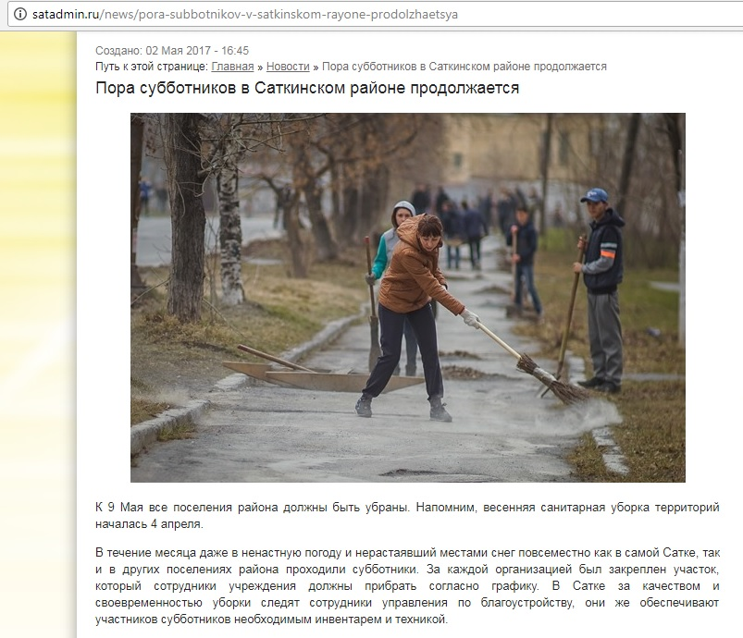
Приложение №3
Экологическая акция «Вызов»
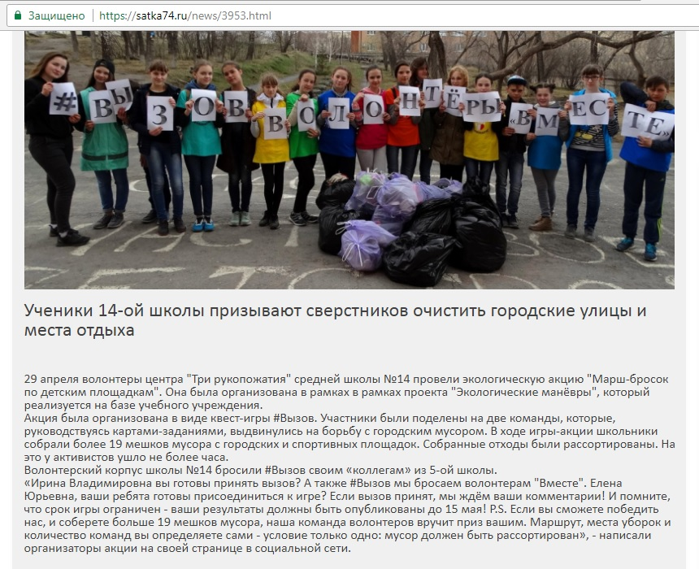
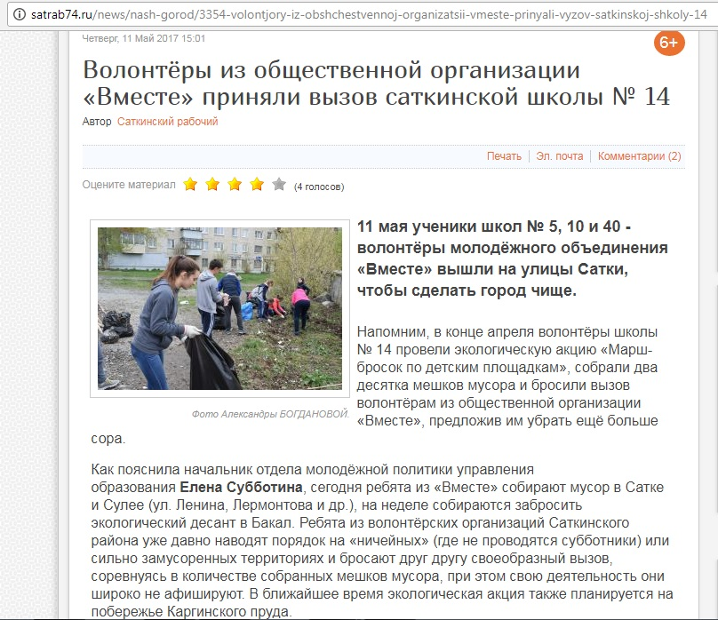
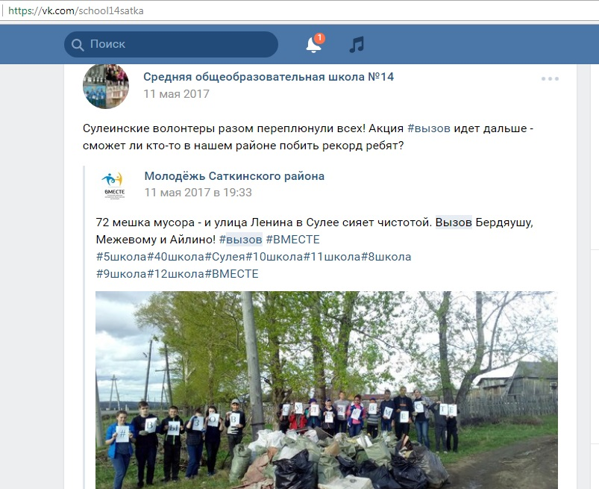

Приложение №4
Итоги экологического субботника «Зелёная Россия» в Саткинском районе
http://satrab74.ru/news/sotsium/4003-v-satke-zavershilas-aktsiya-zeljonaya-rossiya-itogi-oshelomlyayut
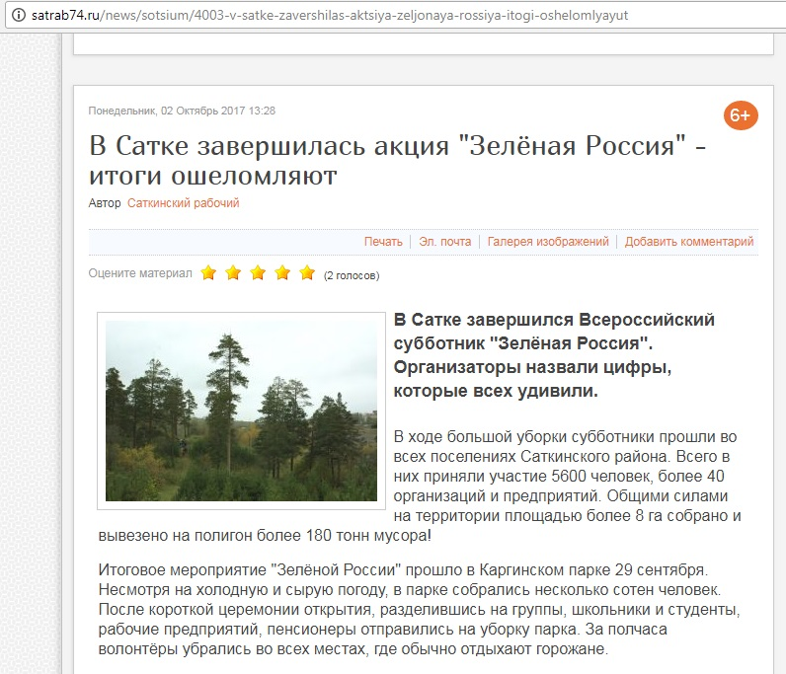
Приложение №5
Опрос пользователей социальной сети ВКонтакте на тему «Будете ли вы участвовать в весенних субботниках?»
https://vk.com/school14satka
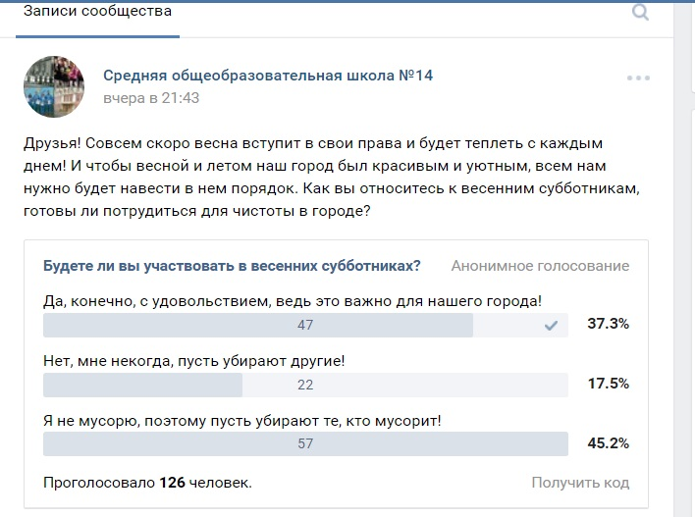

Приложение №6
Маршрутные листы игры «ЭкоКвест» на территории школы №14
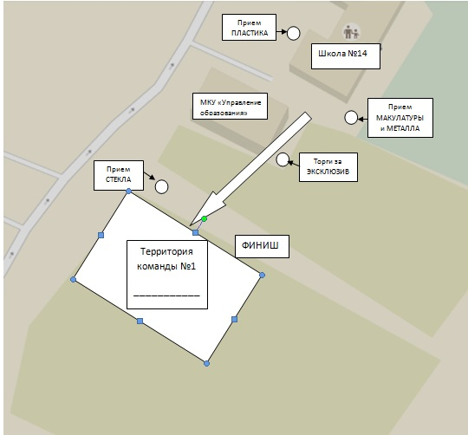
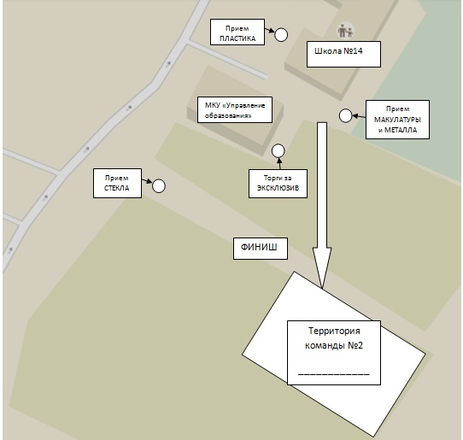
Приложение №7
Командная игра «ЭкоКвест» на территории школы №14
